
Konkurso sąlygų 2 Priedas

BALTŲJŲ PELĖDŲ VOLJERO PERTVARKYMO DARBŲ PIRKIMAS

TECHNINĖ SPECIFIKACIJA

- Perkančioji organizacija – BĮ Lietuvos zoologijos sodas (toliau – Užsakovas arba LZS), Juridinių asmenų registre kodas 191716918, adresas Radvilėnų pl. 21, Kaunas.
- Pirkimo objektas – „Baltųjų pelėdų voljero pertvarkymo darbai“ darbai (toliau - Darbai). BVPŽ kodas - 45454000-4 Pertvarkymo darbai. Darbų atlikimo vieta - Radvilėnų pl. 21, Kaunas.
- Sutarties maksimali vertė su PVM – 50 000.00 Eur (penkiasdešimt tūkstančių Eurų 00 centų).
- Darbai atliekami pagal naujai planuojamo įrengti kitos paskirties pastato priklausinio, Baltųjų pelėdų lauko voljero esamos duobės gylio sumažinimui. Įrengti, lengvai išardomą, metalinį karkasą, kaip pagrindą pakeltoms dirbtinėms uoloms ir dirbtinio grunto įrengimui.
- Trumpas vykdomų darbų aprašymas: šiuo pirkimu perkami pertvarkyti/atlikti Baltųjų pelėdų lauko voljero, lengvomis metalinėmis konstrukcijomis, duobės gylio sumažinimo ir ant įrengto pagrindo apipavidalinimą dirbtinėmis uolomis, dirbtiniu gruntu, dirbtinių medžių, šakomis kaip pertvarkymo darbus. Naujai įrengtoje grindų dangoje, laiptų zonoje, įrengti apatinės erdvės aptarnavimui lengvai atidengiamas pralindimo angas pridengiant jas stilizuotais dirbtiniais akmenimis ar kitu dirbtiniu dekoru. Numatyta vieta pasirinkta atsižvelgiant į zoologijos sodo infrastruktūrą, lankytojų gyvūnų stebėjimu užtikrinti bei atsižvelgiant į gyvūnų elgseną ir prigimtį.
- Numatomi pagrindiniai darbai:
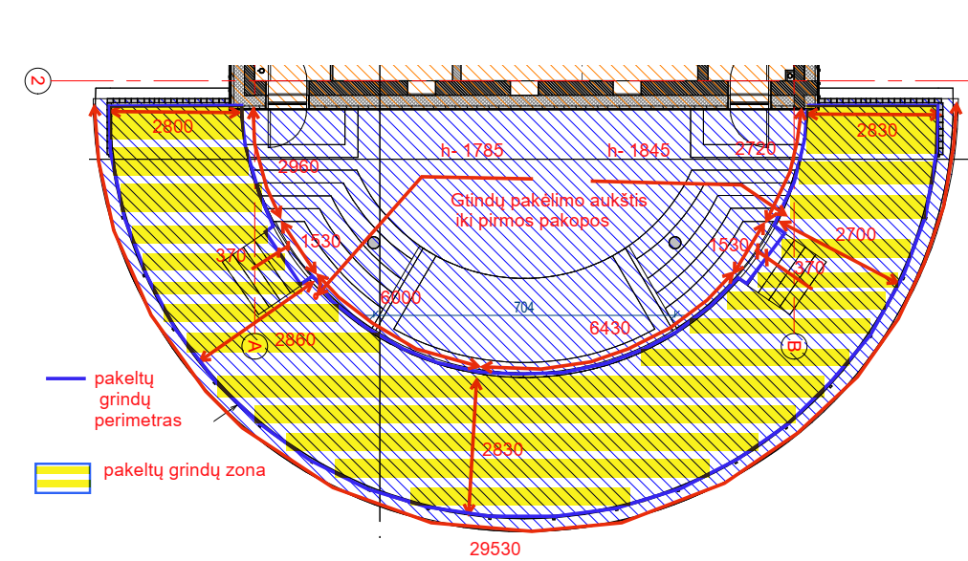

- Metalinio karkaso įrengimas kaip pvz. iš UPN/UPE arba panašių, tvirtinant prie vertikalios sienos ar įrengtų atramų inkariniais varžtais, varžtais.
- Skersinės sijos, pagamintos iš plieninių profilių kaip pvz. RH, RHS arba panašių gaminių, turi būti išdėstytos vienodais atstumais.
- Sijos turi būti sumontuotos vertinant metalinės konstrukcijos deformavimo ir galimo atmosferinio poveikio paslankumo kompensavimui.
- Perdengimui bei dirbtinių: uolų, medžių, šakų, grunto įrengimui suformuojamas 3D armatūrinis tinklas.
- Metalinis karkasas su sijomis turi būti paskaičiuotas ir įrengtas taip, kad užtikrintų ir atlaikytų dirbtinių uolų, dirbtinių medžių, šakų dirbtinio grunto, apledėjimo bei sniego apkrovas. Bei užtikrintų saugų aptarnaujančio personalo vaikščiojimą jomis prižiūrint ir valant esamą platformą.
- Laiptų zonoje įrengti lengvai atidaromas angas žmogaus pralindimui esamos konstrukcijos eksploatavimo priežiūrai.
- Numatyti metalinių konstrukcijų apsaugą nuo korozijos, dažais.
- Ant įrengto metalinio karkaso įrengiamos dirbtinės uolos, dirbtinio grunto, dirbtinių medžių, šakų imitacija, kurios paviršius iš betono (betono mišinio) ar analogiškai tvirtos medžiagos gniuždymo stipris M10–M20 klasė. Medžiaga atspari atmosferiniams šalčio ir lietaus poveikiui, plovimui aukšto slėgio įrenginiu.
- Visos panaudotos medžiagos nedegios pagal EN 13501-1 - statybinių medžiagų klasė A1.
- Naujai įrengiamų dirbtinių uolų, dirbtinių medžių, dirbtinių šakų vizualiai turi identiškai atkartoti jau įrengto voljero dekorą ir būtų kai vientisa ekspozicija.
- Įrengiamos ertmės augalams dirbtinėse uolose.
- Konstrukcija dekoruota dirbtinėmis uolomis, medžiais turi būti suprojektuota ir įrengta taip, kad lietaus vanduo galėtų laisvai nutekėti, pratekėti į uždengtą dalį kur įrengta lietaus vandens šalinimo sistema.
- Dekoravimo vidinis ir išorinis mikrosilikato modifikuoto skulptūrinio skiedinio sluoksniai.
- Įrengtų paviršių dažymas/dekoravimas naudojant sertifikuotus pigmentus, saugius žmonėms ir gyvūnams.
- Įrengto dekoravimo paviršiai - vandeniui, šalčiui visiems atmosferiniam poveikiui atspari danga. Didelis vandens sulaikymas ir labai geras sukibimas su pagrindu.
- Naudojamos medžiagos Sertifikuotos, saugios žmonėms ir gyvūnams.
- Konstrukcija įrengiama taip kad pasikeitus poreikiui būtų lengvai išardoma.
- Darbų atlikimo terminai. Visus numatytus bei dekoravimo darbus rangovas privalo atlikti iki 2026 metų gegužės 1 dienos.
- Numatytus darbus rangovas atlieka suderinęs su Užsakovu darbų eiliškumą, eigą ir tvarką. Darbų vykdymo metu, atsižvelgiant į atsiradusias nuo Užsakovo ar rangovo nepriklausančias aplinkybes, numatytas darbams atlikti eiliškumas ar laikas gali būti keičiamas.
- Darbai vykdomi veikiančioje įmonės teritorijoje ir turi būti vadovaujamasi darbų saugos, LZS taisyklių, galiojančiais reglamentais bei kitas teisės aktais.
- Rangovas suderina statybvietės ribas, atvykimo į statybvietę ir išvykimo iš jos tvarką. Per 10 - 20 dienų nuo sutarties pasirašymo perima statybvietę aktu. Aptveria, įrengia, ir naudoja statybvietę pagal galiojančius teisės aktus.
- Užsakovas suteikia Rangovui prisijungimus prie esamų tinklų, energijos, vandens tiekimo ir kitas paslaugas rangovui įrengus laikinas kontrolines apskaitos priemones. Su užsakovu susiderina atsiskaitymo tvarką už paslaugas ir priemones statybvietės perėmimo aktu. Už paslaugas Rangovas sumoka Užsakovui kiekvieną mėnesį, po suderinimo akto pasirašymo.
- Rangovas privalo užtikrinti, įstatymuose nustatytus darbuotojų identifikavimo reikalavimus.
- Rangovas užtikrina, kad į LZS teritoriją nepatektų pašaliniai asmenys.
- Rangovas privalo statybvietę įrengti pagal Įstatymų ir Statinio projekto reikalavimus, aptverti, įrengti statybvietės apsaugos bei užtikrinti pašalinių asmenų nepatekimą į aptvertą statybvietę.
- Rangovas atsako, kad rangovo darbuotojai LZS teritorijoje laikysis privalomųjų statytojo reikalavimų Rangovui. Ir zoologijos sodo teritorijoje atliks tik su šia užduotimi susijusius veiksmus.
- Rangovas sutarties darbams, vykdyti turi turėti ir paskirti ne mažiau kaip 1 (vieną) inžinieriaus išsilavinimą turintį specialistą, kurio darbo patirtis ne mažesnė kaip 2 metai.
- Rangovas statybų aikštelėje atsakingas Už darbų saugą, gaisrinės saugos taisyklių, aplinkosaugos ir higienos ir visų norminių aktų reikalavimų laikymąsi atsako rangovas.
- Vykdant Darbus turi būti vadovaujamasi Statybos įstatymu, galiojančiais statybos techniniais reglamentais bei kitas teisės aktais.
- Rangovas privalo informuoti apie planuojamus, atliekamus ir užbaigtus darbus Užsakovą ar užsakovo atstovui.
- Atliktiems Darbams turi būti suteikta teisės aktuose nustatyto termino Darbų kokybės garantija.
- Garantinio laikotarpio metu nustatytus defektus, atsiradusius dėl rangovo kaltės, rangovas privalės pašalinti savo sąskaita.
- Rangovas turi apžiūrėti planuojamą statybvietės teritoriją, įsivertinti visus privalomus atlikti Darbus, net jeigu jie nėra nurodyti tačiau yra reikalingi atlikti. Neįvertintų darbų kiekių riziką prisiima rangovas. Už neapskaičiuotus ar praleistus darbus nebus apmokama, nors rangovas privalės juos įvykdyti pagal projekto sprendinius. Bet kokie reikalavimai, skirti užtikrinti statinio funkcinę paskirtį, yra svarbesni už sprendinius ir (ar) reikalavimus pateiktus pirkimo dokumentuose ir (ar) šioje Techninėje specifikacijoje, ir turi būti įvykdyti be jokių papildomų Lietuvos zoologijos sodo išlaidų.
- Visos naudojamos konstrukcijos, gaminiai, medžiagos ir įranga turi būti nauji nurodytus kokybės reikalavimus, būti sertifikuoti, pripažinti tinkamais naudoti Lietuvos Respublikoje nustatyta tvarka.
- Visi darbai turi būti atliekami dokumentacijoje numatytus sprendinius ir pirkimo sąlygas bei taikant tinkamus darbo metodus ir pagal naudingą gamybinę patirtį.
- Svarbu įvertinti darbų eiliškumą, kad vėlesni darbai nepakenktų anksčiau atliktų darbų kokybei.
- Visi darbai, kurie perdaryti dėl aplaidumo ar neatankantys techninio darbo sprendinių juos ištaisant, papildomai neapmokami.
- Iki statybos užbaigimo Rangovas atsako už statybvietės apsaugą ir sukurtą turtą.
- Rangovas savo sąskaita privalo pašalinti iš statybvietės visas statybines atliekas ir šiukšles.
- Sugadinus, pažeidus jau įrengtus takus ar kitą teritorijoje infrastruktūrą ar želdinius Rangovas savo ištekliais (finansiniais ir žmogiškaisiais) atstato Užsakovo turtą į pradinę būklę ir papildomai neapmokami.
- Perdavimo Užsakovui metu statybos objektas ir jam priskiriama teritorija turi būti išvalyta, švari ir tvarkinga.
- Statybos užbaigimo terminas – laikas, skaičiuojamas dienomis nuo Darbų perdavimo-priėmimo akto datos iki užbaigiama statinio statyba, t. y. kai po Darbų perdavimo Užsakovui ištaisomi defektai (jei reikia).
- Pirkimams taikytini minimalūs aplinkos apsaugos kriterijai: perkamai paslaugai ar darbui tiekėjas taiko aplinkos apsaugos vadybos sistemos reikalavimus pagal standartą LST EN ISO 14001 „Aplinkos vadybos sistemos. Reikalavimai ir naudojimo gairės“ (toliau – LST EN ISO 14001) arba Europos Sąjungos aplinkosaugos vadybos ir audito sistemą (toliau – EMAS) ar kitus aplinkos apsaugos vadybos standartus, pagrįstus atitinkamais Europos arba tarptautinių standartizacijos organizacijų priimtais standartais, ar kitais tiekėjo pateiktais lygiaverčiais įrodymais (lygiaverčiai įrodymai gali būti priimami atliekant supaprastintus pirkimus ar Viešųjų pirkimų įstatymo ir Pirkimų, atliekamų vandentvarkos, energetikos, transporto ar pašto paslaugų srities perkančiųjų subjektų, įstatymo prieduose nurodytų socialinių ir kitų specialiųjų paslaugų pirkimus, o kitų pirkimų atvejais lygiaverčiai įrodymai priimami tik jeigu tiekėjas dėl nuo jo nepriklausančių objektyvių priežasčių negali pateikti sertifikatų per nustatytą laiką).
- Kiti lygiaverčiai aplinkos apsaugos vadybos užtikrinimo priemonių įrodymai gali būti tiekėjo taikomų aplinkos apsaugos vadybos priemonių aprašymas, atitinkantis visus šiuos reikalavimus:
-apibrėžta įmonės ar įstaigos vadovybės patvirtinta aplinkos apsaugos politika ir atitiktis aplinkos apsaugos reikalavimams teikiant paslaugas ir vykdant darbus;
- nustatyti reikšmingiausi aplinkos apsaugos aspektai, kuriems poveikį daro arba gali daryti įmonės ar įstaigos vykdoma veikla, ir šiuos aplinkos apsaugos aspektus reglamentuojantys teisės aktai;
- nustatyti aplinkosauginiai tikslai, uždaviniai ir priemonės šiems tikslams pasiekti;
- numatyta aplinkosauginių tikslų įgyvendinimo stebėsena – paskirti atsakingi asmenys, nustatyta jų atsakomybė, pareigos ir priemonių įgyvendinimo terminai;
- parengtas aplinkosauginių ir avarinių situacijų valdymo planas;
- vykdoma aplinkosauginio gerinimo veiklos kontrolė (pvz., parengiamos metinės ataskaitos, kurios pateikiamos ir pristatomos įmonės vadovybei).
- Rangovas neprivalo turėti kvalifikacijos atestato, privalo skirti vadovą, atsakingą asmenį už darbų saugą.

_____________________________________

